Министерство образования и науки РФ

Федеральное государственное автономное

образовательное учреждение высшего образования

«Национальный исследовательский университет ИТМО»

**факультет программной инженерии и компьютерной техники**

**ЛАБОРАТОРНАЯ РАБОТА №1**

по дисциплине

‘ВЕБ-ПРОГРАММИРОВАНИЕ’

Вариант №31001

*Выполнил:*

Студент группы P3231

Агеев Дмитрий Сергеевич

*Преподаватель:*

Исаев Александр Сергеевич



Санкт-Петербург, 2021

Задание:

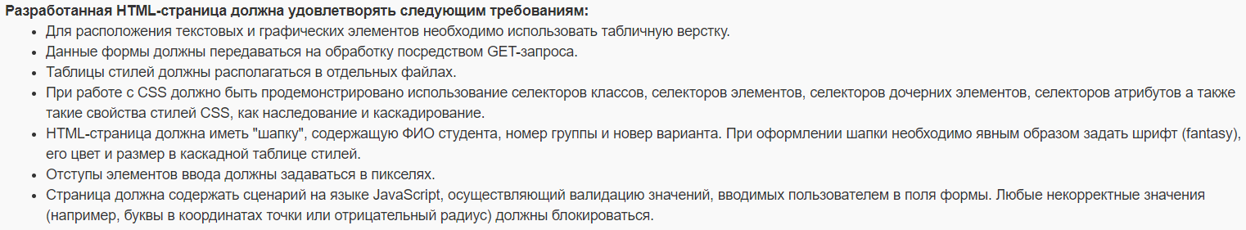

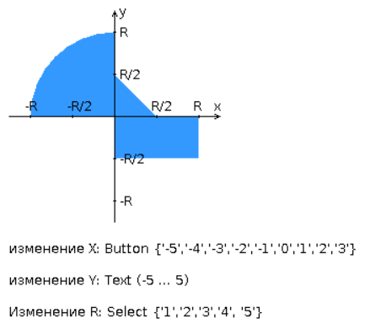

Ссылка на GitHub: <https://github.com/DmitriyAgeevP3131/313304>

Вывод:

Во время выполнения данной лабораторной работы я изучил такие технологии веб-программирования как HTML, CSS, JavaScript, JQuery и PHP. Познакомился с табличным подходом (хоть и устаревшим) к верстке страниц, научился выполнять AJAX-запросы с использованием JQuery. Также на общем уровне понял структуру HTTP-запросов. Эти фундаментальные знания позволят мне дальше развиваться в области веб-программирования и знакомиться с более новыми и совершенными технологиями.